Практическая работа 5
Создание нейронной сети для решения задачи регрессии
Задание: создать однослойную и многослойную нейронную сеть для прогнозирования топливной экономичности автомобилей конца 1970-х и начала 1980-х годов (http://archive.ics.uci.edu/ml/machine-learning-databases/auto-mpg/auto-mpg.data)

Часть 1. Создание слоя нормализации для масштабирования входных данных
- Импортируем необходимые библиотеки
import matplotlib.pyplot as plt
import numpy as np
import pandas as pd
import seaborn as sns

#Кол-во знаков после запятой будет 3 при построении графиков
np.set_printoptions(precision=3, suppress=True)
import tensorflow as tf
from tensorflow import keras
from tensorflow.keras import layers

print(tf.__version__)

- Обращаемся к датасету по указанному url, определяем имена столбцов, загружаем данные.
Параметр na_values='?' задает символ ? как значение, которое будет интерпретироваться как пропущенное (NaN).
comment='\t' игнорирует строки, начинающиеся с символа табуляции (если такие есть).
sep=' ' указывает, что данные разделены пробелами.
skipinitialspace=True убирает начальные пробелы после разделителей.

url='http://archive.ics.uci.edu/ml/machine-learning-databases/auto-mpg/auto-mpg.data'
column_names=['MPG', 'Cylinders', 'Displacement', 'Horsepower', 'Weight', 'Acceleration', 'Model_Year', 'Origin']

raw_dataset=pd.read_csv(url, names=column_names,
na_values='?', comment='\t',
sep=' ', skipinitialspace=True)

3) Оценим размер датасета
raw_dataset.shape

4)Создадим копию исходного датасета и выведем первые 5 его строк.
dataset=raw_dataset.copy()
dataset.head()

5) Посмотрим кол-во пропусков с помощью команды dataset.isna().sum(). Если они имеются, удалите с помощью метода dropna()

- Перейдем к кодировке стран в столбце Origin
dataset['Origin']=dataset['Origin'].map({1: 'USA', 2: 'Europe', 3: 'Japan'})

- Преобразуем категориальные данные в числовые. Выведем для просмотра последние 5 строк.
dataset=pd.get_dummies(dataset, columns=['Origin'], prefix='', prefix_sep='')
dataset.tail()

- Делим датасет на обучающий и тестовый в соотношении 80% и 20%. Функция dataset.drop(train_dataset.index) удаляет из dataset те строки, индексы которых содержатся в train_dataset.
train_dataset=dataset.sample(frac=0.8, random_state=0)
test_dataset=dataset.drop(train_dataset.index)

- Строим графики попарной зависимости признаков
sns.pairplot(train_dataset[['MPG', 'Cylinders', 'Displacement', 'Horsepower', 'Weight']], diag_kind='kde'
Оцените возможные зависимости между переменными.

- Получим описание признаков, трансформировав вывод представления
train_dataset.describe().T

- Делим датасет на признаки и на то, что будем предсказывать. Сделаем это с тренировочной и тестирующей частью. Метод pop('MPG') удаляет столбец MPG из DataFrame и возвращает его содержимое.
train_features=train_dataset.copy()
test_features=test_dataset.copy()

train_labels=train_features.pop('MPG')
test_labels=test_features.pop('MPG')

- Посчитаем среднее и стандартное отклонение для признаков
train_dataset.describe().transpose()[['mean', 'std']]

- Создадим слой нормализации для масштабирования входных данных.
normalizer=tf.keras.layers.Normalization(axis=-1)
normalizer.adapt(np.array(train_features))
print(normalizer.mean.numpy())
Часть 2. Построение линейной модели от количества лошадиных сил Horsepower в автомобиле

- Создадим переменную horsepower, которая будет содержать массив NumPy со всеми значениями из столбца Horsepower в train_features.
horsepower=np.array(train_features['Horsepower'])

- Пишем нормалайзер, который адаптируется к кол-ву лошадиных сил
horsepower_normalizer=layers.Normalization(input_shape=[1,], axis=None)
horsepower_normalizer.adapt(horsepower)

- Создаем простую линейную модель
horsepower_model=tf.keras.Sequential([
# 1 слой - нормалайзер, который нормализует данные
horsepower_normalizer,
# 2 слой - полносвязный, в котором кол-во нейронов равно 1
layers.Dense(units=1)
])

- Выведем, как выглядит нейронная сеть
horsepower_model.summary()

- Предскажем выход нейронной сети для 10 первых значений
horsepower_model.predict(horsepower[:10])

- выведем значения, которые мы имеем
train_labels.values[:10]

- Видим, что значения не сильно похожи. Для того, чтобы значения стали похожими, надо нашу модель скомпилировать, скорость обучения 0.1. В качестве Loss будем брать среднюю абсолютную ошибку
horsepower_model.compile(
optimizer=tf.optimizers.Adam(learning_rate=0.1),
loss='mean_absolute_error')

- Запустим обучение: 100 эпох, 20% уходит на тестовую часть
%%time
history=horsepower_model.fit(
train_features['Horsepower'],
train_labels,
epochs=100,
verbose=1,
validation_split=0.2)

- Получим DataFrame hist, который содержит информацию о метриках (loss) на каждой эпохе обучения, а также номер каждой эпохи.
hist=pd.DataFrame(history.history)
hist['epoch']=history.epoch
hist.tail()

- Создадим функцию, которая обрисует нам значения loss и val_loss
def plot_loss(history):
plt.plot(history.history['loss'], label='loss')
plt.plot(history.history['val_loss'], label='val_loss')
plt.ylim([0, 10])
plt.xlabel('Epoch')
plt.ylabel('Error[MPG]')
plt.legend()
plt.grid(True)

- Построим график данной функции
plot_loss(history)
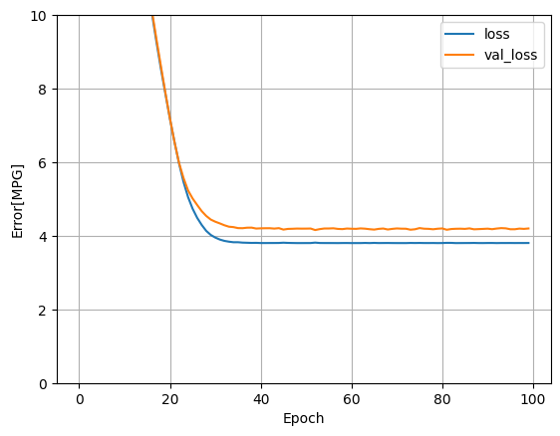
Видим, что после 30 эпохи val_loss перестал падать.

- Создадим словарь test_results, где будет храниться результат оценки модели horsepower_model на тестовых данных

test_results={}

test_results['horsepower_model']=horsepower_model.evaluate(
test_features['Horsepower'],
test_labels, verbose=0)

- Рассчитаем ошибку на тестовой части
test_results
Чему она равна???

- Получим предсказание на тестовой части
x=tf.linspace(0.0, 250, 251)
y=horsepower_model.predict(x)

- Создадим функцию, которая покажет зависимость эффективности автомобиля от признака Horsepower (кол-во лошадиных сил)
def plot_horsepower(x, y):
plt.scatter(train_features['Horsepower'], train_labels, label='Data')
plt.plot(x, y, color='k', label='Predictions')
plt.xlabel('T')
plt.ylabel('MPG')
plt.legend()

plot_horsepower(x, y)
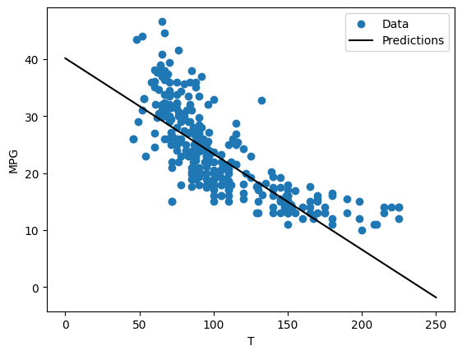

Можно ли сказать, что модель хорошо описывает данные?

Часть 3. Построение линейной модели с использованием всех признаков

- Модифицируем нашу модель. Будем использовать normalizer, который будет использовать все наши признаки
linear_model=tf.keras.Sequential([
normalizer,
layers.Dense(units=1)
])

- Получим предсказание по 10 первым значениям
linear_model.predict(train_features[:10])

- Скомпилируем модель
linear_model.layers[1].kernel

linear_model.compile(
optimizer=tf.optimizers.Adam(learning_rate=0.1),
loss='mean_absolute_error')

- Обучим модель
%%time
history=linear_model.fit(
train_features,
train_labels,
epochs=100,
verbose=1,
validation_split=0.2)

- Построим график функции, которая обрисует нам значения loss и val_loss
plot_loss(history)

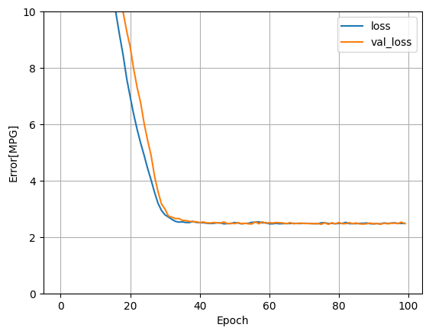
- Построим test_results для линейной модели
test_results['linear_model']=linear_model.evaluate(
test_features, test_labels, verbose=0)
Чему равна ошибка модели в данной реализации?

Часть 4. Построение многослойного персептрона
- Строим многослойную сеть. Добавляем слои (norm - слой нормализации)
def build_and_compile_model(norm):
model=keras.Sequential([
norm,
layers.Dense(64, activation='relu'),
layers.Dense(64, activation='relu'),
layers.Dense(1)
])

model.compile(loss='mean_absolute_error',
optimizer=tf.optimizers.Adam(0.001))
return model
Сколько слоев в модели?

- Компилируем нашу модель
dnn_horsepower_model=build_and_compile_model(horsepower_normalizer)
dnn_horsepower_model.summary()

- Обучим модель. В качестве признака учтем Horsepower
%%time
history=dnn_horsepower_model.fit(
train_features['Horsepower'],
train_labels,
validation_split=0.2,
verbose=0, epochs=100)

- Посмотрим, как падала ошибка
plot_loss(history)
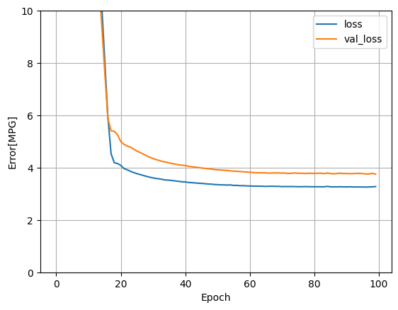

- Оцените, как модель лучше или хуже описала данные. Как ответите на этот вопрос?
x=tf.linspace(0.0, 250, 251)
y=dnn_horsepower_model.predict(x)
plot_horsepower(x, y)
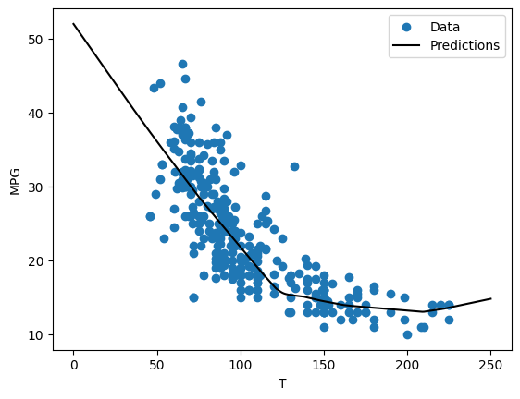

- Оценим модель на тестовом наборе данных
test_results['dnn_horsepower_model']=dnn_horsepower_model.evaluate(
test_features['Horsepower'], test_labels,
verbose=0)
Чему равна ошибка при данной реализации?

- Скомпилируем нейонную сеть и выведем информацию о ней.
dnn_model=build_and_compile_model(normalizer)
dnn_model.summary()

- Обучим модель на всех данных
%%time
history=dnn_model.fit(
train_features,
train_labels,
validation_split=0.2,
verbose=0, epochs=100)

- Посмотрим поведение ошибки
plot_loss(history)

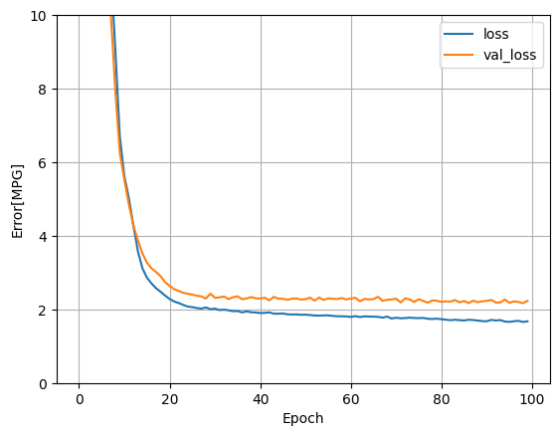
- Оценим модель на тестовом наборе данных
test_results['dnn_model']=dnn_model.evaluate(test_features, test_labels, verbose=0)
Чему равна ошибка при данной реализации?

Часть 5. Подведем итог
- Выведем ошибку для каждой модели
pd.DataFrame(test_results, index=['Mean absolute error [MPG]']).T
Какая модель показала наилучший результат?

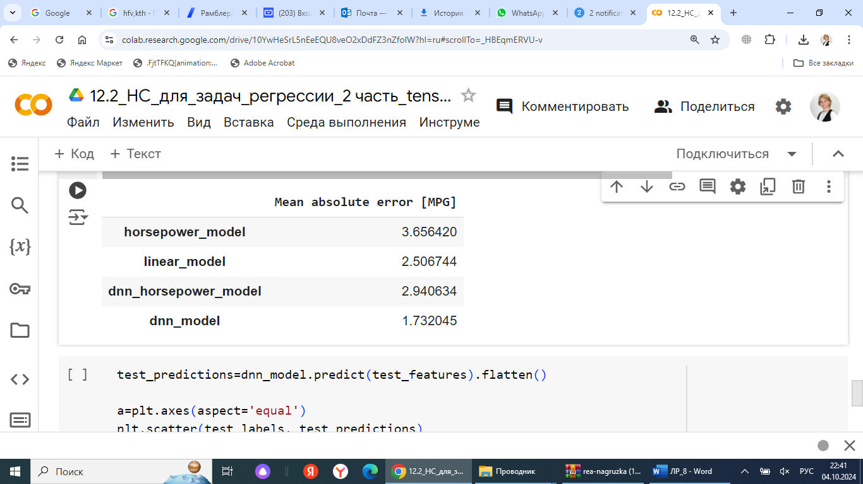

- Предскажем значения для тестовой выборки и визуализируем результаты в виде диаграммы рассеяния, позволяя оценить, насколько хорошо модель предсказывает истинные значения
test_predictions=dnn_model.predict(test_features).flatten()

a=plt.axes(aspect='equal')
plt.scatter(test_labels, test_predictions)
plt.xlabel('True Values[MPG]')
plt.ylabel('Predictions [MPG]')
lims=[0, 50]
plt.xlim(lims)
plt.ylim(lims)
y=plt.plot(lims, lims)

Как видим, график предсказаний и истинных значений достаточно близки. Предсказание хорошее.
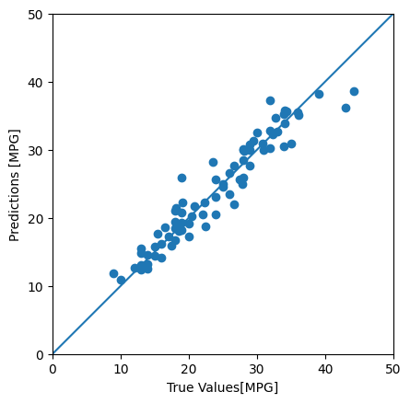

- Строим гистограмму распределений ошибок.:
error=test_predictions-test_labels
plt.hist(error, bins=25)
plt.xlabel('Prediction Error [MPG]')
_=plt.ylabel('Count')
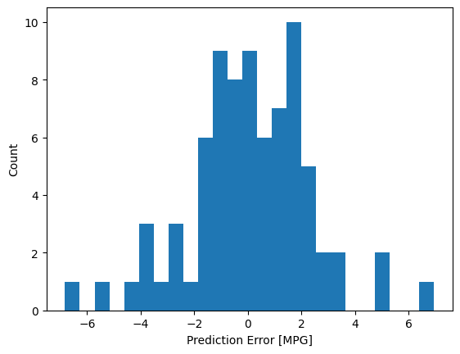

Они близки к нормальному распределению и стремятся к 0.
Сделайте вывод по полученной реализации: какая модель показала лучшие результаты. На основании чего, Вы можете так считать?

